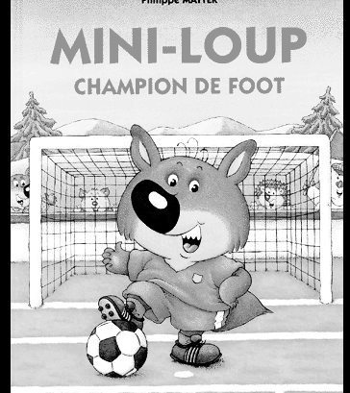
Prénom : Date :
Mini-Loup champion de foot Philippe Matter
7

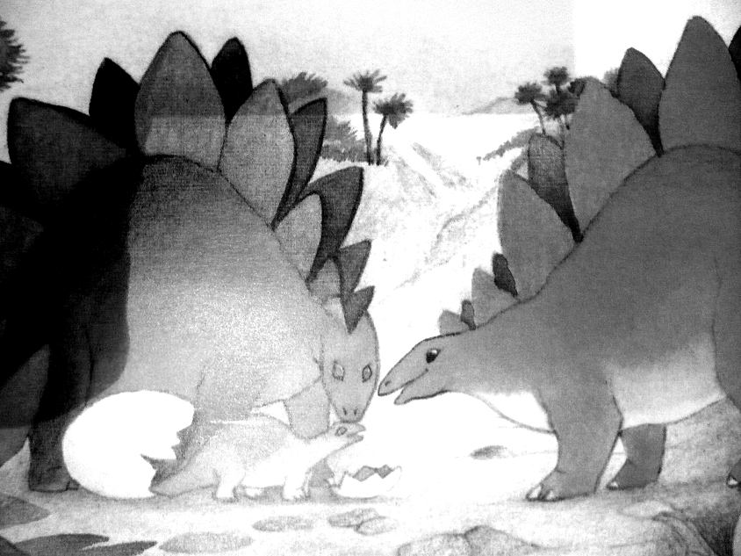
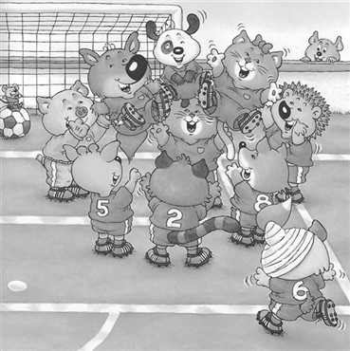
Gus, de la tête, envoie le ballon à Mini-Loup qui, d'un superbe retourné, lobe le gardien adverse ! A une seconde du coup de sifflet final, il marque le but de la victoire. Hip ! Hip ! Hip ! Hourra !
Mlle Biglu annonce le résultat :
« L'équipe de Mini-Loup bat celle de la Hure par 3 buts à 2 ! »
Les marcassins ne veulent pas assister à ce désolant spectacle. Ils quittent le terrain tout penauds.
« On a gagné ! On a gagné ! » Folle de joie, l'équipe porte ses trois héros en triomphe.
« Vive Muche, vive Doudou, vive Mini-Loup et vive nous » s'écrient-ils d'une même voix.
Sur le chemin du retour, Mini-Loup offre le trophée à Muche.
« sans toi, on n'aurait jamais remporté cette victoire, dit-il. Au prochain match, c'est toi qui seras capitaine. » Et il ajoute :
« Au fait, Muche... Un jour où tu auras le temps, tu pourrais m'apprendre à dribbler comme toi ? »
Muche est folle de bonheur. Le trophée serré contre elle, elle pense que ces garçons sont vraiment tous pareils, de sacrés garnements.
« Mais quand ils sont gentils, il n'y a pas de meilleurs amis ! » se dit-elle.

1- Écris vrai ou faux :
L'équipe de Mini-Loup perd 3 à 2 : ……………
Les marcassins quittent le terrain tout malheureux : ……………
Mini-loup offre la coupe à Muche : ……………
Muche est très très heureuse : ………………
Quand les garçons sont méchants, il n'y a pas de meilleurs amis : …....

  2- Cherche et écris la phrase tachée :
Le trophée serré contre elle, elle pense que ces garçons sont vraiment tous pareils, de sacré garnements

 3- Colorie la bonne réponse :
Il marque le but de la victoire :
Muche | Doudou | Mini-Loup | Anicet

